Lección 15: Los múltiplos de 1,000, de 10,000 y de 100,000 más cercanos
- Encontremos los múltiplos de mil, de 10 mil y de 100 mil que están más cerca de un número.

Calentamiento: Exploración de estimación: ¿Qué número podría ser?
¿Qué número podría estar representado por este punto?
Escribe una estimación que sea:
muy baja | razonable | muy alta

15.1: ¿Más cerca de este o de este otro?
- Responde todas las preguntas. Usa las rectas numéricas si crees que te ayuda.
  - ¿16 está más cerca de 10 o de 20?
  - ¿816 está más cerca de 800 o de 900?
  - ¿3,816 está más cerca de 3,000 o de 4,000?
  - ¿73,816 está más cerca de 70,000 o de 80,000?
  - ¿573,816 está más cerca de 500,000 o de 600,000?
- Piensa en el número 816. Sabemos que:
  - El múltiplo de 1,000 más cercano es 1,000.
  - El múltiplo de 100 más cercano es 800.
  - El múltiplo de 10 más cercano es 820.
- Completa la tabla escribiendo los múltiplos de 10, de 100, de 1,000, de 10,000 y de 100,000 más cercanos a cada número.
- 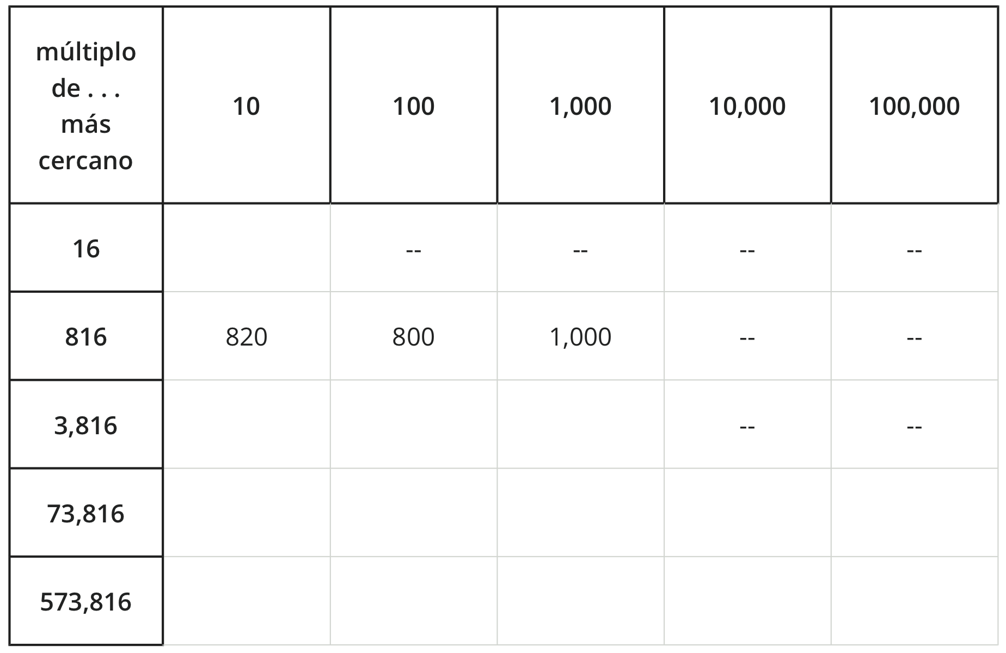

15.2: ¿Más cerca de qué número?
- Responde todas las preguntas. Marca y usa las rectas numéricas si crees que te ayuda.
  - ¿425,193 está más cerca de 400,000 o de 500,000?
  - ¿425,193 está más cerca de 420,000 o de 430,000?
  - ¿425,193 está más cerca de 425,000 o de 426,000?
  - ¿425,193 está más cerca de 425,100 o de 425,200?
  - ¿425,193 está más cerca de 425,190 o de 425,200?
- Piensa en el número 425,193:
  - El múltiplo de 100,000 más cercano es _______________.
  - El múltiplo de 10,000 más cercano es _______________.
  - El múltiplo de 1,000 más cercano es _______________.
  - El múltiplo de 100 más cercano es _______________.
  - El múltiplo de 10 más cercano es _______________.

15.3: ¿Cuál es el múltiplo más cercano?
- Han puede nombrar los múltiplos de 100,000, de 10,000 y de 1,000 más cercanos a 136,850.
- Él tiene dificultades al tratar de nombrar el múltiplo de 100 más cercano.
- 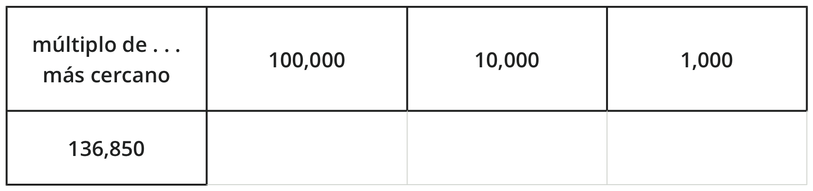
  - Para cada valor posicional de la tabla, escribe los múltiplos más cercanos que Han conoce. Usa rectas numéricas si crees que te ayuda.
  - ¿Por qué puede ser complicado nombrar el múltiplo de 100 más cercano a 136,850? ¿Cuál crees que es?
- Nombra los múltiplos de 100,000, de 10,000, de 1,000 y de 100 más cercanos a cada número.
- 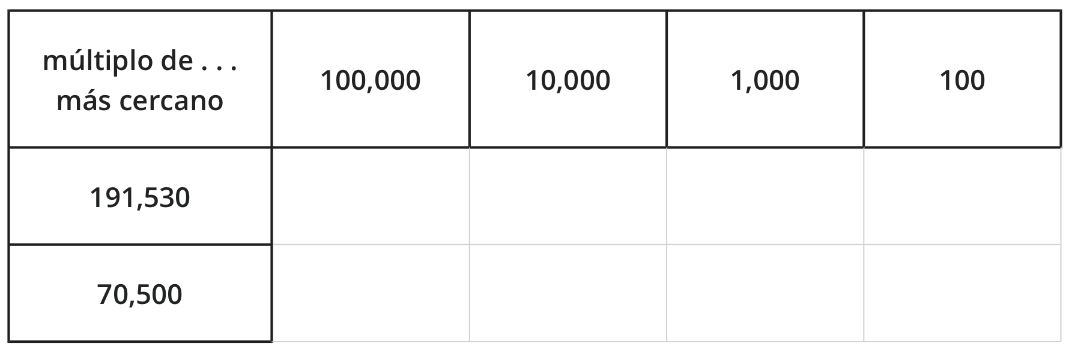
© CC BY 2021 Illustrative Mathematics®

